作业1  
1131190111-唐川淇

注：请当天24:00前提交至钉钉群相应文件夹中

任务：关于下面的程序

#include<stdio.h>

#include<math.h>

//---------------------

int main(){

float a, b, c, s, area;

printf("please input 3 sides of one triangle:\n");

scanf("%f, %f, %f", &a, &b, &c);

s = (a + b+ c)/2;

area = sqrt(s*(s-a)*(s-b)*(s-c));

printf("a=%7.2f, b=%7.2f, c=%7.2f\n", a, b, c);

printf("area of triangle is %10.5f\n", area);

}

1. 运行时，输入6、6、8三个数，将运行结果截图贴在下方：

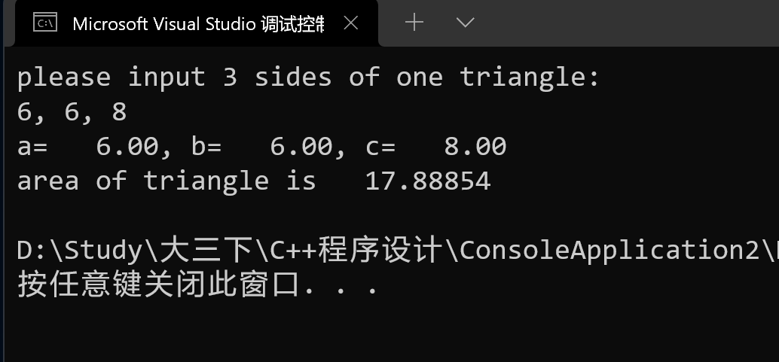

2. 解释该程序做了什么，程序的书写为什么要分成几段，各起什么作用？

答：

#include<stdio.h> // 输入输出头文件

#include<math.h> // 数学头文件，调用sqrt()

//---------------------

int main() {// 计算三角形面积

float a, b, c, s, area;

printf("please input 3 sides of one triangle:\n");

scanf_s("%f, %f, %f", &a, &b, &c); // 输入三条边

s = (a + b + c) / 2;

area = sqrt(s * (s - a) * (s - b) * (s - c)); // 海伦公式计算面积

printf("a=%7.2f, b=%7.2f, c=%7.2f\n", a, b, c);// 输出边（占7格，保留位）

printf("area of triangle is %10.5f\n", area); // 输出面积（占10格，保留5位）

}

3. 用cout和cin代替printf和scanf函数，改写程序。将代码贴在下方：

#include<iostream>

#include<cmath>

#include<iomanip>

using namespace std;

//---------------------

int main() {// 计算三角形面积

float a, b, c, s, area;

cout << "please input 3 sides of one triangle:" << endl;

cin >> a >> b >> c;

s = (a + b + c) / 2;

area = sqrt(s * (s - a) * (s - b) * (s - c)); // 海伦公式计算面积

cout << "a=";

cout << setw(7) << fixed << setprecision(2)<< a ;

cout << ", b=";

cout << setw(7) << fixed << setprecision(2) << b;

cout << ", c=";

cout << setw(7) << fixed << setprecision(2) << c<<endl;

cout << "area of triangle is ";

cout << setw(10) << fixed << setprecision(5) << area << endl;

//printf("a=%7.2f, b=%7.2f, c=%7.2f\n", a, b, c);// 输出边（占7格，保留位）

//printf("area of triangle is %10.5f\n", area); // 输出面积（占10格，保留5位）

}

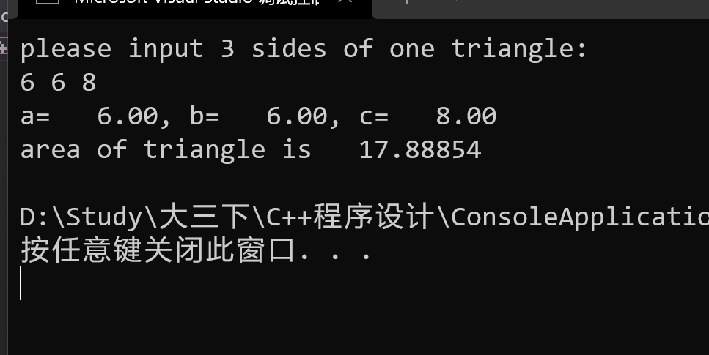

4. 改写程序，将求面积部分的程序以调用函数的方式来完成，将代码贴在下方：

#include<iostream>

#include<cmath>

#include<iomanip>

using namespace std;

//---------------------

float f(float a, float b, float c) {

float s = (a + b + c) / 2;

float area = sqrt(s * (s - a) * (s - b) * (s - c)); // 海伦公式计算面积

return area;

}

int main() {// 计算三角形面积

float a, b, c;

cout << "please input 3 sides of one triangle:" << endl;

cin >> a >> b >> c;

cout << "a=";

cout << setw(7) << fixed << setprecision(2)<< a ;

cout << ", b=";

cout << setw(7) << fixed << setprecision(2) << b;

cout << ", c=";

cout << setw(7) << fixed << setprecision(2) << c<<endl;

cout << "area of triangle is ";

cout << setw(10) << fixed << setprecision(5) << f(a,b,c) << endl;

}